輔具評估報告書
輔具評估報告格式編號：18
輔具項目名稱：擺位椅及升降桌
一、基本資料
1.姓名： 2.身分證字號： 3.生日： 年 月 日
4.聯絡人姓名： 與個案關係： 聯絡電話：
5.戶籍地址：
6.居住地址(□同戶籍地)：
7.聯絡(公文寄送)地址(□同戶籍地 □同居住地)：
8.是否領有身心障礙證明：□無 □有
9.身心障礙類別(可複選)：□第一類 □第二類 □第三類 □第四類 □第五類 □第六類
□第七類 □第八類 □其他：
10.身心障礙程度分級：□輕度 □中度 □重度 □極重度
二、活動需求與情境評估
- 預計使用的場合(可複選)：□居家生活 □照顧機構 □校園學習 □職場就業 □其他：
- 活動需求(可複選)：□個案獨立入座 □由照顧者協助入座 □桌面操作活動
□頭頸軀幹控制訓練 □情緒穩定專注 □其他：
- 使用環境特性(可複選)：□居家空間狹小 □常需移動推行 □需跨越門檻 □其他：
- 人力支持情況(可複選)：□獨居 □有同住者 □有專業人力協助： □其他：
- 升降桌使用姿勢(可複選)：□坐姿 □站姿 □其他：
- 目前是否使用放大鏡：□是 □否
- 目前使用的輔具(僅填寫此次申請之相關輔具，尚未使用者免填)：
- 輔具種類：□擺位椅 □升降桌 □其他：
- 輔具來源：□政府補助：□身障 □長照 □職災 □職再 □教育 □榮民 □健保
□其他：
□二手輔具：□租借 □媒合
□自購
□其他：
- 已使用約： 年 □使用年限不明
- 使用情形：□已損壞不堪修復，需更新
□規格或功能不符使用者現在的需求，需更換
□適合繼續使用，但需要另行購置於不同場所使用
□其他：

三、身體功能與構造及輔具使用相關評估
輔具使用之相關診斷(可複選)：
□中風偏癱(左/右) □脊髓損傷(頸/胸/腰/薦) □腦外傷(左/右) □小腦萎縮症
□腦性麻痺 □發展遲緩 □運動神經元疾病 □巴金森氏症 □肌肉萎縮症 □小兒麻痺 □骨折
□截肢 □關節炎 □其他：
身體量測：身高約： 公分，體重約： 公斤
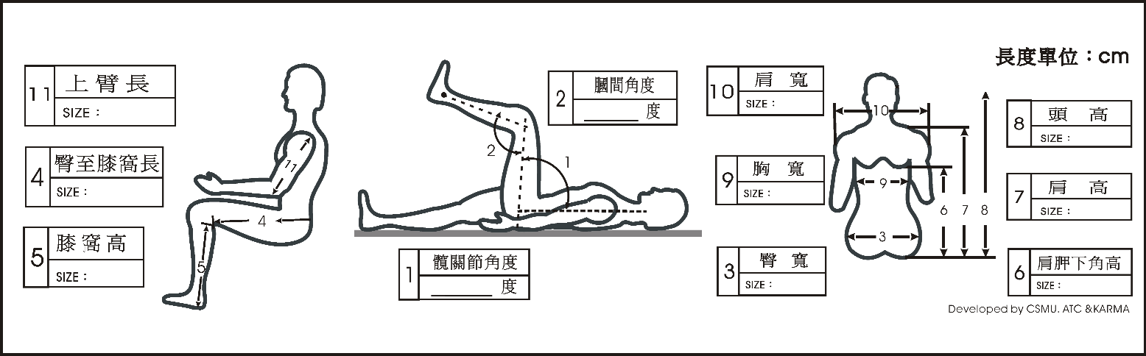
公分
臀至膝窩長
4
公分
膝窩高
5
- 度
髖關節角度
1
- 度
膝關節角度
2
公分
肩寬
10
公分
胸寬
9
公分
臀寬
3
公分
頭頂
8
公分
腋窩
6
公分
肩高
7
公分
上臂長
11

※雙側不同時請標示：左/右
坐姿平衡 | □良好 □雙手扶持尚可維持平衡 □雙手扶持難以維持平衡  在未扶持情況下，身體明顯會倒向(可複選)：□左側 □右側 □前方 □後方
骨盆(可複選) | □正常 □向前/後傾 □向左/右傾斜 □向左/右旋轉
脊柱(可複選) | □正常或無明顯變形 □脊柱側彎 □過度後凸(hyperkyphosis)  □過度前凸(hyperlordosis) □其他變形：
頭部控制 | □正常 □偶可維持頭部正中位置但控制不佳或耐力不足 □完全無法控制
肩部 | □正常 □後縮 □前突 □其他：
髖部 | □正常 □內收 □外展 □風吹式變形 □其他：
膝部 | □正常 □屈曲變形 □伸直變形 □角度受限 □其他：
踝部(可複選) | □正常 □內翻變形 □外翻變形 □蹠屈變形 □背屈變形 □其他：
其他攣縮 | 部位： ，對坐姿擺位之影響：
皮膚感覺 | □正常 □異常： □喪失： □無法施測，原因：
壓傷(褥瘡) | □未發生 □過去有，部位：  □目前有，部位： 尺寸： 公分 × 公分  分級：□第1級 □第2級 □第3級 □第4級 □無法分級  □深層組織壓傷

四、評估結果【本評估報告書建議之輔具需經主管機關核定通過後方可購置】
- 評估結果：
□不建議使用以下輔具；理由：
□建議使用：
□目前安置於機構或住院，即將返家(升降桌限居家使用者申請)
補助項目 | 使用理由
□項次128 擺位椅-基礎型
□項次129 擺位椅-調整型
□項次130 擺位椅-進階調整型
□項次131 升降桌
- 是否需要接受使用訓練：□需要 □不需要
- 是否需要安排追蹤時間：□需要 □不需要
- 其他：

五、規格配置建議
- 輔具規格配置：
□擺位椅  □基礎型  □調整型  □進階調整型 | - 尺寸配置：  座寬 公分；座深 公分；座高 公分  椅面至扶手高 公分；椅面至踏板高 公分  椅面至椅背高 公分；椅面至頭靠高 公分  - 調整功能：  □座深可調 □座寬可調 □座高可調 □踏板高度可調 □座面角度可調  □座背靠角度可調 □扶手高度可調 □頭靠位置可調 □其他：  - 擺位配件：  - □胸帶：□一字型胸帶 □ H帶 □其他：  - □骨盆帶：□魔鬼黏 □彈扣式 □胯下橫越型 □其他：  - □軀幹側支撐墊：□固定式 □寬度可調 □可外旋開式  位置：左：離椅面高 公分 ～ 公分，深度： 公分  右：離椅面高 公分 ～ 公分，深度： 公分  - □大腿環帶：□魔鬼黏 □彈扣式 □其他：  - □分腿墊，型式：  - □膝前擋板，型式：  - □頭靠，型式：  - □其他：  - 課桌/板：  □獨立課桌  □使用桌板：□抽屜式桌板 □桌板+黏帶 □桌板+管+座 □其他：  - 底座形式：  □需與座椅相連(增加穩定度) □加足部綁帶 □附輪板方便搬移  □直接附輪 □其他：  ※申請擺位椅-調整型需有2項以上調整功能及2項以上擺位配件  申請擺位椅-進階調整型需有5項以上調整功能及3項以上擺位配件

□升降桌 | - 尺寸配置：  - 桌面寬度(A)： 公分  - 桌面深度(B)： 公分  ※寬度應大於100公分、深度應大於60公分  - 適形裁切寬度(C)： 公分  - 適形裁切深度(D)： 公分  - 桌面高度(Eh~El)：  公分 ～ 公分  Eh  ※應具有20公分以上之高度調整功能  El  - 調整功能：  - □桌面高度手動升降：  □手搖調整 □氣壓調整 □需拆卸螺絲卡榫  - □桌面高度電動升降  - □桌面傾斜角度可調  - 相關配件：  □直接附輪 □邊緣擋板 □加握把 □其他：
□建議於取得輔具後，與輔具中心預約免費的適配服務，可協助確認購買輔具符合使用需求，聯絡方式：
2. 其他建議：

評估單位用印
評估單位： 嘉義縣輔具資源中心
評估人員： 職稱： 輔具評估人員
評估日期：

